# 

设计文档

撰写人：乐喆

撰写时间：2024.11.24

**健康运动管理系统设计文档**

## 项目介绍：

本系统的研发目的是为了通过精选一般运动动作来提供个性化的运动建议或健康生活习惯以帮助想要养成健康健康习惯或改善身体状况的广大人民群众。

随着中华人民的伟大复兴步入发展的新阶段，人们的生活节奏逐渐加快，可用于锻炼的时间越来越少，国民身体健康情况日渐堪忧。不少老年人、中年人甚至于青年人遭受到了身体素质欠佳所带来的不好影响，乃至于承受慢性病的折磨。于是，人们开始将目光转向运动健身来改善自己的身体状况。然而，许多人缺乏持续运动的动力，同时在运动方式和饮食等健康习惯方面也缺乏专业的、个性化的指导。如今，市面上存在多种健身运动应用，但他们往往专注于专业健身属性和社交属性，对健康与运动结合方面浅尝辄止或没有涉猎，无法提供个性化的、有针对性的健康管理方案。

值得注意的是，如今国民对自身的隐私的重视程度逐渐升高，那么软件系统不能在未经许可的情况下得到用户的身体健康数据。

## 二、架构设计

### 2.1架构模式

鉴于本系统需要多个组件频繁地进行互通，本健康运动管理系统采用“去中心型”架构模式。

### 2.2架构设计

#### 2.3业务视图

业务视图主要来自于需求文档转化，以下使用一个用例图来表示业务视图。

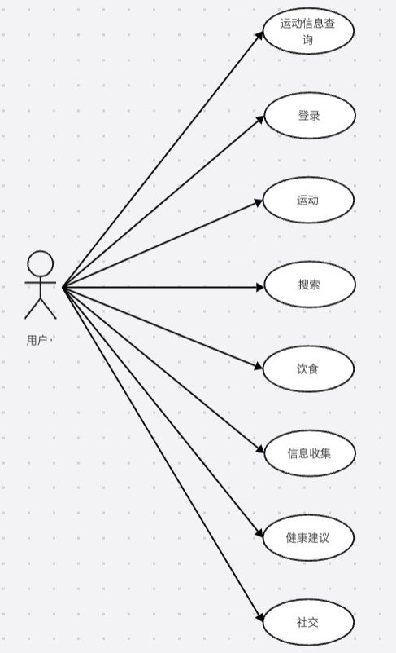

图表 1业务视图

#### 2.4功能视图

为了避免出现业务散落和业务缠绕的棘手情况，本系统我们采用面向业务的设计，以下是本系统的功能视图。

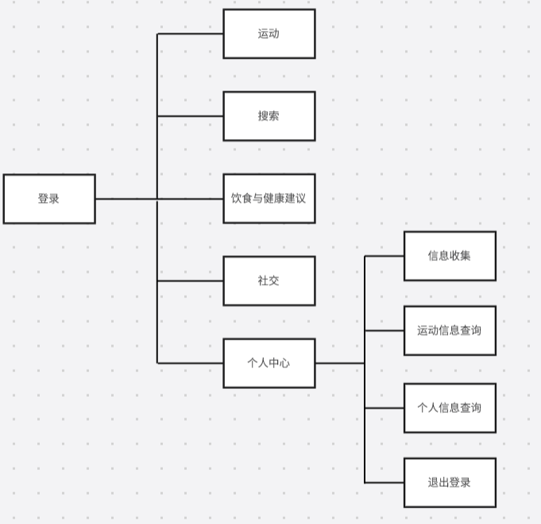

图表 2功能视图

## 三、模块设计

#### 3.1登录模块设计

模块功能：从用户输入读取用户的用户名和密码，注册或登录。

模块连接：将输入的用户名和密码与数据库中的信息进行对比，以确认是否能够登录或注册。

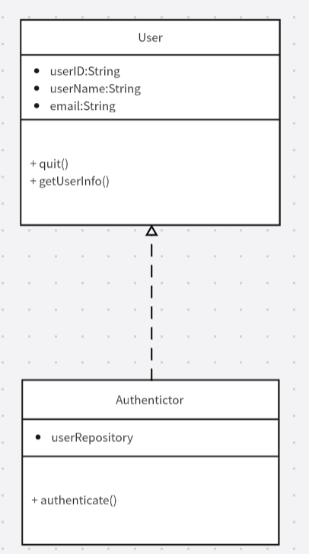

图表 3登录模块设计

#### 3.2运动模块设计

模块功能：向用户提供相关运动动作的视频演示，并且提供对应的指导音频以及鼓励语音。

模块连接：模块向数据库读取相应的动作视频并送屏幕显示。模块记录用户运动数据并送数据库保存。

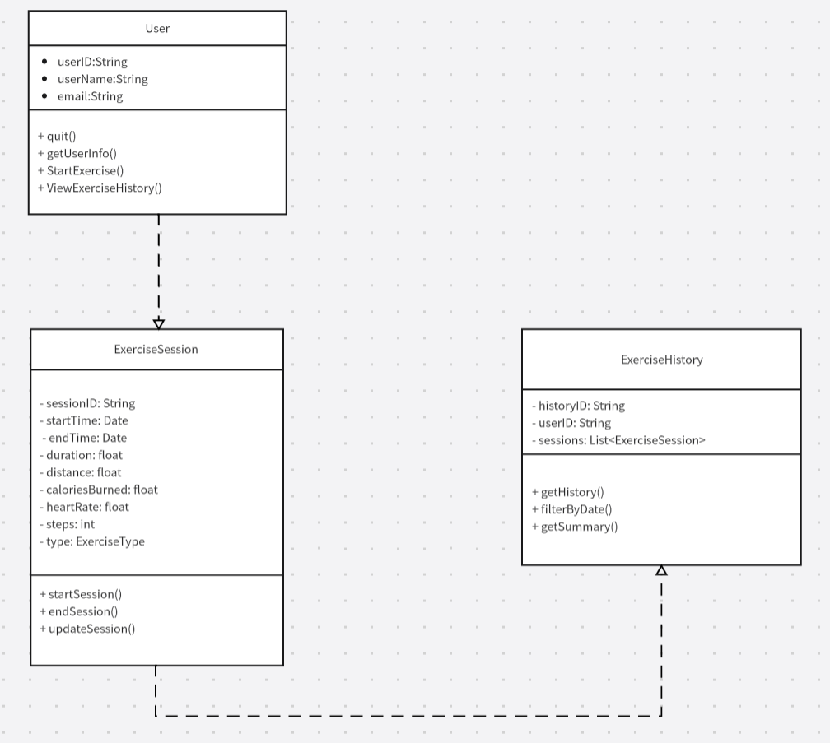

图表 4运动模块设计

#### 3.3搜索模块设计

模块功能：从用户输入读取内容进行搜索。

模块连接：将用户输入的内容与数据库中的内容进行对比，进行搜索。

实现算法：最长字符串匹配算法。

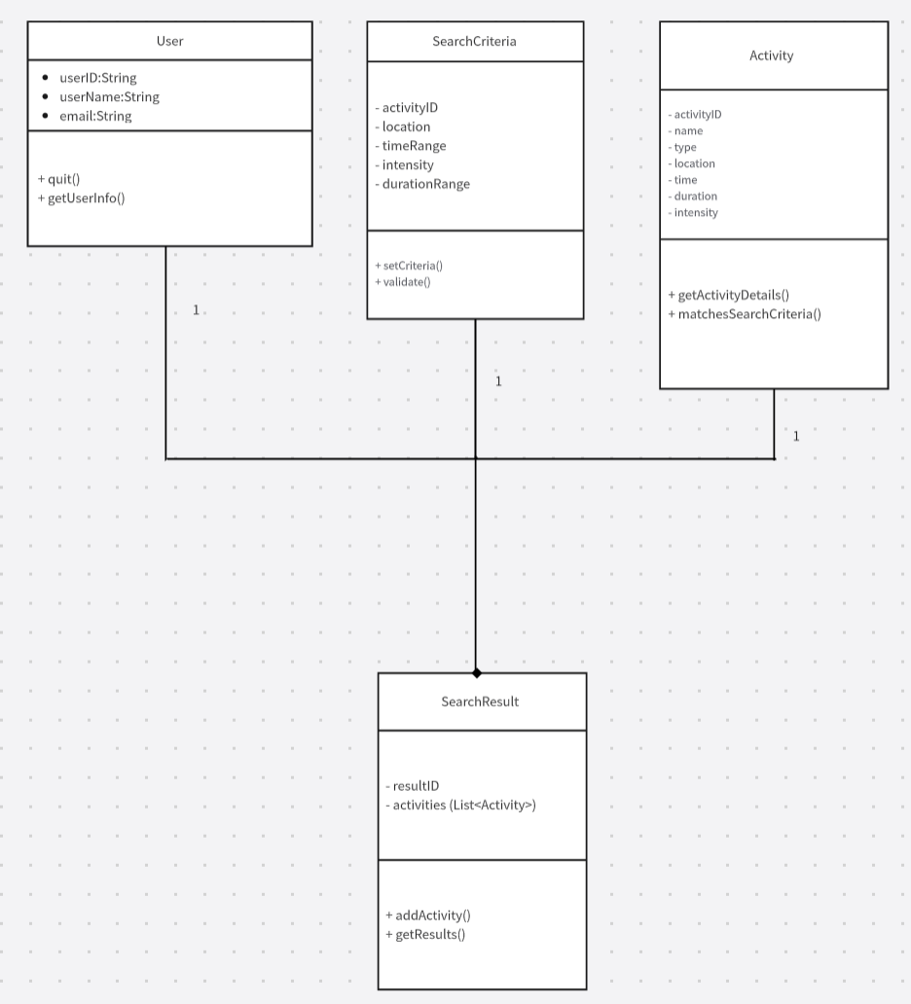

图表 5搜索模块设计

#### 3.4饮食模块设计

模块功能：分析后给予饮食建议。

模块连接：从用户个人信息中分析得到用户应该进行的饮食类型。

模块输出：用户应该摄入的营养种类和含量，将其记录在运动信息显示模块所要调用的数据库内容中。

#### 3.5健康建议模块设计

模块功能：分析后给予健康运动建议。

模块连接：从用户个人信息中分析得到用户应该进行的运动类型。

模块输出：用户应该进行的运动类型以及运动时间，将其记录在运动信息显示模块所要调用的数据库内容中。

#### 3.6信息收集模块设计

模块功能：收集用户输入的信息。

模块连接：将用户输入的内容记录在数据库中。

#### 3.7社交模块设计

模块功能：显示本系统用户发布的公共的blog以及对本用户有访问权限的好友的blog。系统允许用户通过快捷的按键来发布自己的运动blog。

#### 3.8个人中心模块设计

##### 3.8.1信息收集

模块功能：系统提供给用户预定好的收集表用以收集用户信息。

##### 3.8.2运动信息查询

模块功能：显示用户所要进行以及已经进行的运动和饮食。

模块连接：从饮食模块和健康建议模块中得到信息。

模块输出：将已经进行和未进行的内容分别记录在数据库的相应表中。

##### 3.8.3个人信息查询

模块功能：用户通过本功能来快捷地查询自己所记录过的运动、饮食及健康信息。

##### 3.8.4退出登录

模块功能：提供用户一键退出登录的办法。

## 四、界面（UI）设计

#### 4.1登录界面

登录界面需要有两行文本框进行输入，在文本框下需要有提交按钮进行提交。

登录界面需要有快捷的社交账号登录方式。

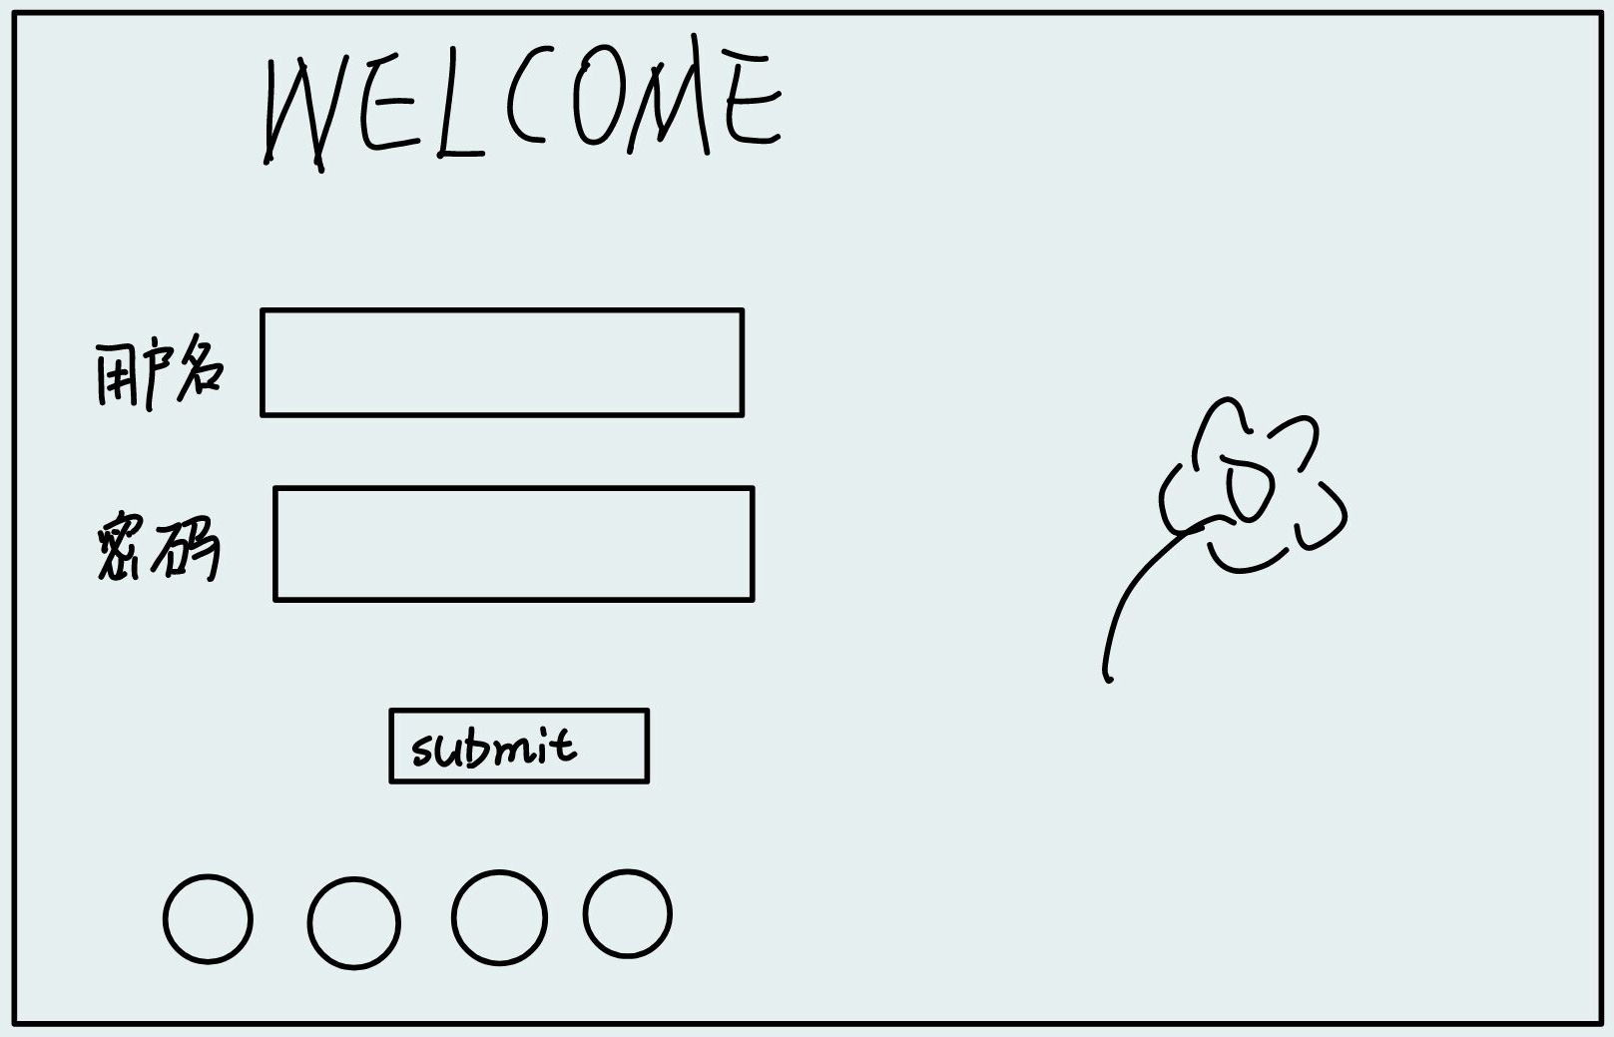

图表 6登录草图

#### 4.2首页

首页最上方需要有一个搜索栏。

首页需要有运动模块、饮食模块、健康建议模块的快捷方式按钮，并且需要有他们的内容的简略显示。

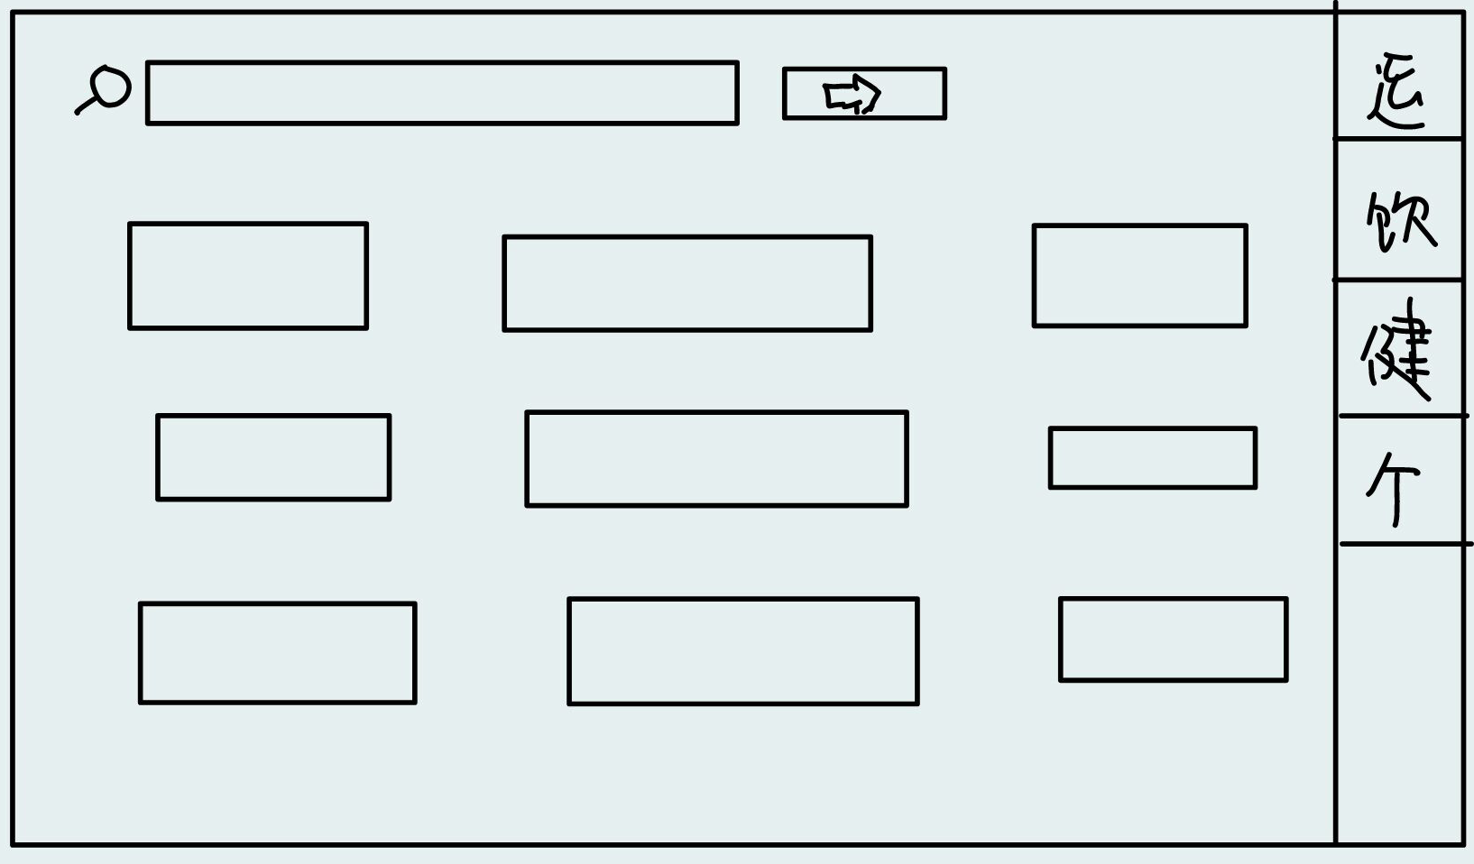

图表 7首页草图

#### 4.3运动界面

运动界面需要有此运动方式的信息显示（已完成度、剩余时间、剩余内容）。

运动界面需要有此运动方式的视频显示。

运动界面需要有暂停按钮。

运动界面需要有一键求助按钮。

#### 4.4饮食界面

饮食界面需要显示推荐饮食类型。

饮食界面需要显示推荐摄入热量。

饮食界面需要显示已摄入内容及热量。

饮食界面需要显示推荐制作方式。

饮食界面需要显示各类型推荐摄入含量。

#### 4.5健康建议界面

健康建议界面需要显示推荐建议。

健康建议界面需要显示推荐健康建议的原因。

健康建议界面需要显示建议进行的运动。

健康建议界面需要显示不建议进行的运动。

健康建议界面需要显示建议进行运动的时间。

健康建议界面需要显示建议进行运动的总热量。

#### 4.6个人信息界面

个人信息界面需要显示个人头像、用户名。

个人信息界面需要显示调查问卷填写结果。

个人信息界面需要提供修改提交按钮。

#### 4.7社交界面

社交界面需要首先显示用户好友发布内容。

社交界面需要显示他人发布的公开内容。

社交界面需要允许用户点击进入他人发布的内容。

社交界面需要显示评论、观看数、点赞数。

## 五、数据库设计

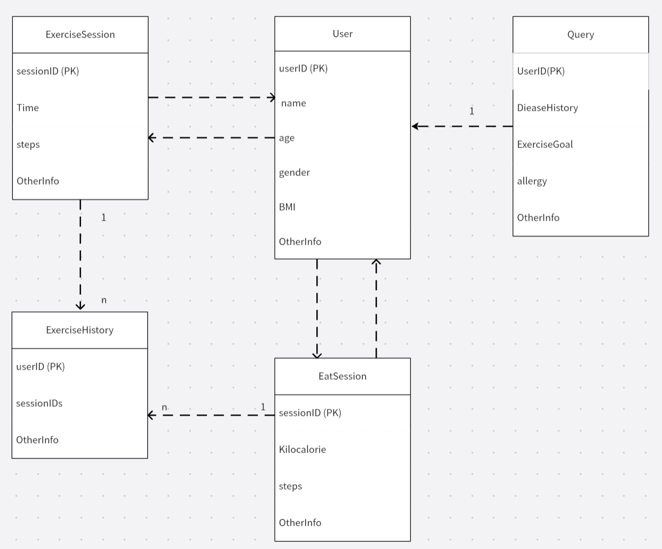

#### 5.1用户信息表（users）

|  |  |  |
| --- | --- | --- |
| 字段名 | 类型 | 描述 |
| user_id | INT(11) | 主键，用户ID号 |
| user_name | VARCHAR(50) | 用户名 |
| password | VARCHAR(256) | 用户密码 |
| email | VARCHAR(100) | 电子邮件 |
| create_at | DATETIME | 注册时间 |
| friends_list | VARCHAR(100) | 好友列表 |

#### 5.2调查问卷

|  |  |  |
| --- | --- | --- |
| 字段名 | 类型 | 描述 |
| user_id | INT(11) | 主键，用户ID号 |
| user_name | VARCHAR(50) | 用户名 |
| user_sex | VARCHAR(4) | 性别 |
| user_birth | VARCHAR(8) | 生日 |
| allergy | VARCHAR(50) | 过敏内容 |
| diease | VARCHAR(100) | 疾病史 |

#### 5.3运动动作

|  |  |  |
| --- | --- | --- |
| 字段名 | 类型 | 描述 |
| Sport_id | INT(11) | 主键，运动ID号 |
| Sport_name | VARCHAR(50) | 运动名称 |
| Video_addr | VARCHAR(10) | 视频地址 |

#### 5.4个人运动信息

|  |  |  |
| --- | --- | --- |
| 字段名 | 类型 | 描述 |
| Sport_id | INT(11) | 主键，运动ID号 |
| Sport_name | VARCHAR(50) | 运动名称 |
| Sport_time | INT(10) | 运动时间 |
| Food | VARCHAR(10) | 摄入食物 |
| Kcal_in | INT(5) | 摄入热量 |
| Kcal_out | INT(5) | 消耗热量 |